**Что вы узнаете из этой темы**

Успешные ученики – мечта любого педагога. С ними легко работать, поэтому вы чувствуете себя высококвалифицированным преподавателем. А еще одаренные дети повышают рейтинг школы за счет побед в олимпиадах, конкурсах и спортивных мероприятиях. Но выявить таких учеников не всегда просто: талант может быть скрыт и не связан с высокими оценками по всем предметам. Как обнаружить одаренных школьников, чтобы начать работать над развитием их способностей, узнаете из этой темы.

Изучите одну лекцию, затем переходите к следующей теме. После того как познакомитесь со всеми темами этого учебного блока, ответьте на десять тестовых вопросов. Кликните по кнопке «Сдать» в конце этого раздела программы.

**Как выявить одаренных школьников**

Чтобы выделить детей с высоким уровнем способностей из общей массы учеников, проведите диагностику. Три совета, как проверить учеников на одаренность, – в этой лекции.

### **Совет 1. Понаблюдайте за школьниками**

Посмотрите, кто из детей ярко проявляет себя в научной, творческой и физкультурно-спортивной деятельности. Попробуйте выяснить, чем интересуются дети, какие у них склонности, в чем хотят развиваться. На рисунке 1 найдете портрет одаренного ученика: подумайте, кто из детей в вашем классе подходит под это описание.

**Рисунок 1. Что характеризует одаренного ученика**

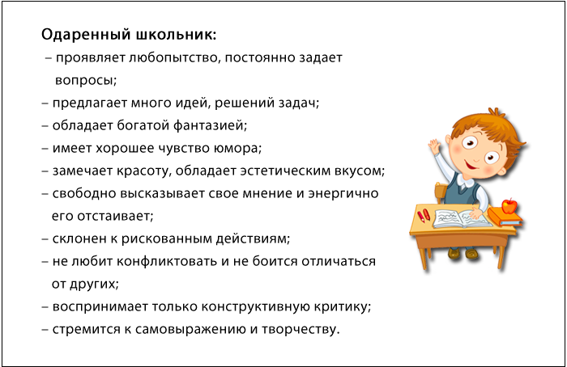

### **Совет 2. Проанкетируйте учеников и их родителей**

Чтобы лучше узнать учеников, раздайте им специальные мини-анкеты. Пусть напишут, считают ли они себя талантливыми, и если да, то в чем. Образец такой анкеты – ниже.

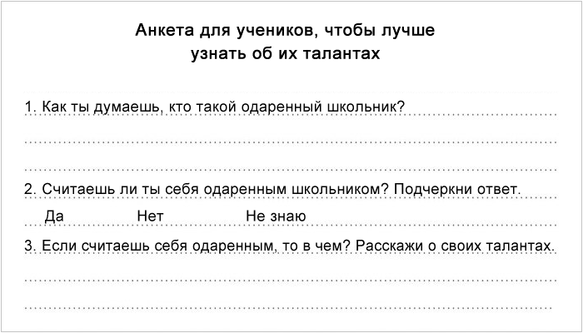

Предложите заполнить мини-анкету и родителям школьников. Они лучше знают своих детей и смогут дать вам ценную информацию, которая пригодится в работе. Заодно поймете, как, по их мнению, школа должна поддерживать таланты учеников (вовлекать в конкурсы, олимпиады, соревнования, театральные постановки и пр.).

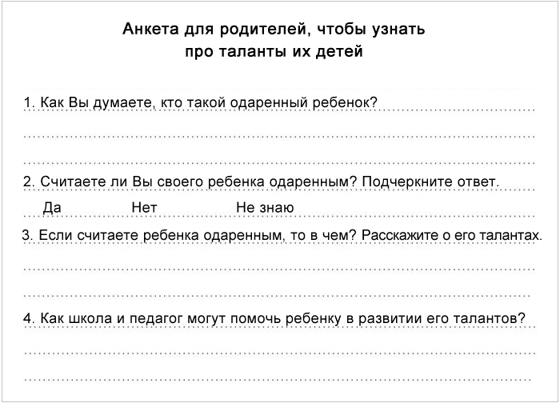

Чтобы узнать больше о направлениях, которыми интересуются дети, раздайте им специальные опросники. Образец можно скачать ниже.

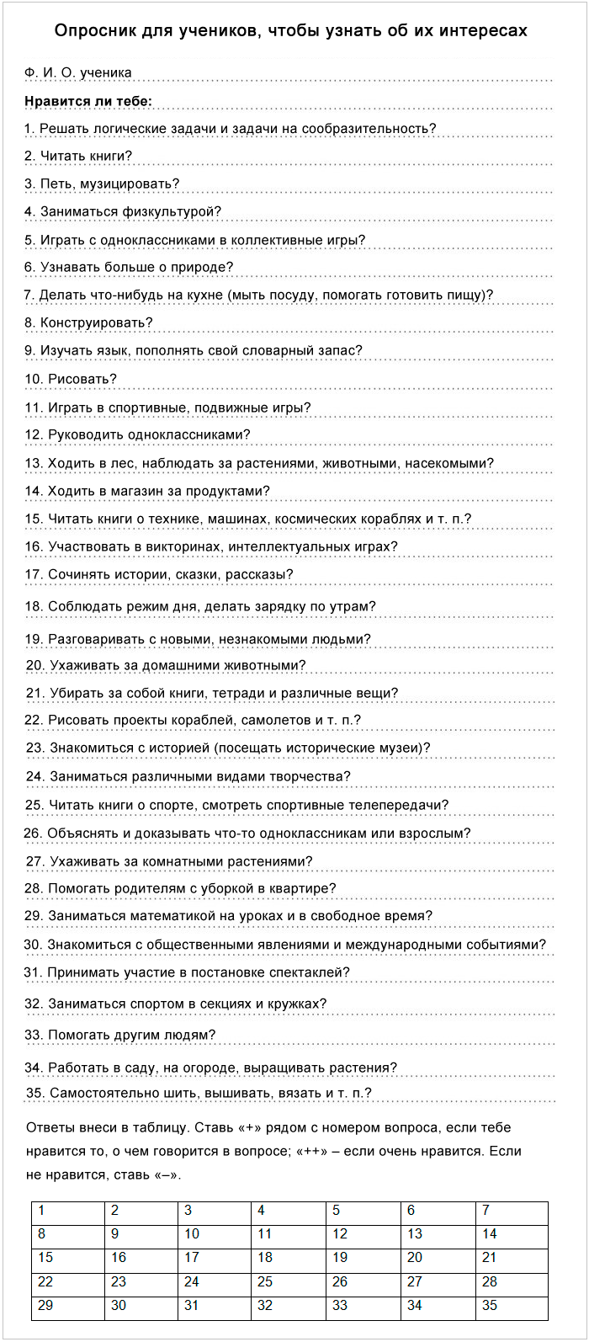

Подведите итоги на основании ответов учеников, которые они дали в табличной части опросника. Для этого сосчитайте количество плюсов и минусов по вертикали (плюс и минус взаимно сокращайте). Результаты подсчетов напишите внизу под каждым столбцом. Суммы баллов характеризуют интерес ребенка к сфере деятельности:

1. Математика и техника.

2. Изучение языков (и других гуманитарных наук).

3. Творчество.

4. Физкультура и спорт.

5. Коммуникации, общество, политика.

6. Природа и естествознание.

7. Домашние обязанности, самообслуживание.

### **Совет 3. Протестируйте школьников**

Современное средство диагностики одаренности – тесты. Они помогают оценить интеллект и креативность ребенка. Их можно взять у педагога-психолога, чтобы не разрабатывать самостоятельно. Либо предложите ученикам тесты, которые мы приводим в примере ниже.

#### Пример

**Какие тесты можно предложить ученикам**

**1. Тест П. Торренса «Фигурная форма».** Поможет определить, насколько у ребенка развито творческое мышление.

**2. Тест Бине – Симона.** Поможет проверить уровень интеллектуального развития ребенка.

**3. Тест Равена «Цветные матрицы».** С помощью этого теста сможете определить, насколько у ребенка развито наглядно-образное мышление.

Вы узнали, как выявить детей с высокими способностями. Теперь переходите к следующей теме. После того как познакомитесь со всеми темами этого учебного блока, ответьте на десять тестовых вопросов.